**Een verdediging tegen de zwakke 2**

rob.bridge24@gmail.com

Gebaseerd op “Start met bridge” deel 3 van Jacques Barendregt en Koos Vrieze

De zwakke 2 openingen, de multi-colour en de Muiderberg zijn bedoeld om het de tegenstanders moeilijk te maken om in het juiste contract te komen. Als de partner van de openaar de kleur steunt is hij waarschijnlijk ook zwak en wordt het nog lastiger om het juiste contract te vinden (en hoogstwaarschijnlijk de manche). Zeker als de tegenstanders niet-kwetsbaar zijn (en jij wel), zullen ze fors doorbieden!

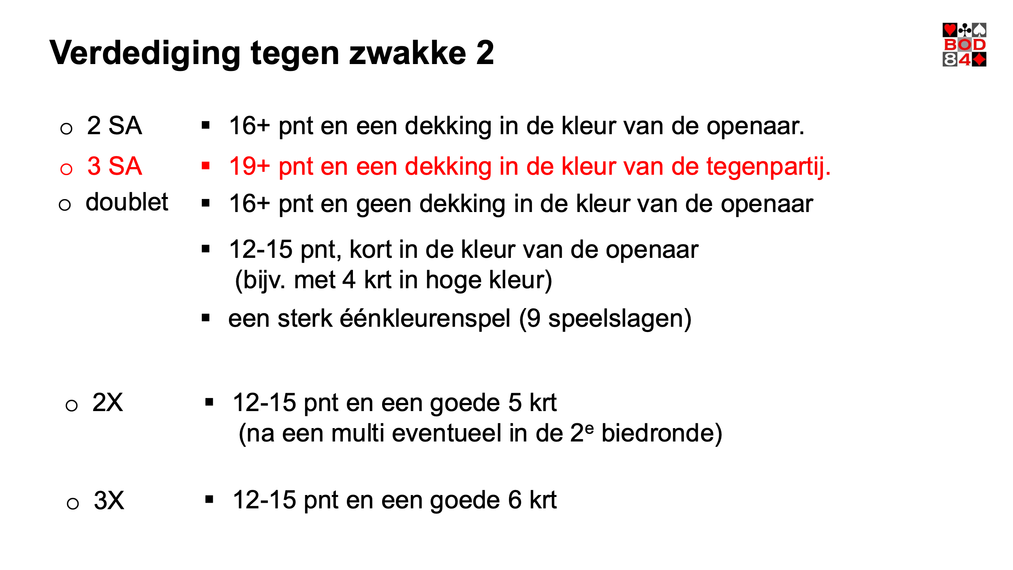Je zult dus op tijd in de bieding moeten komen …

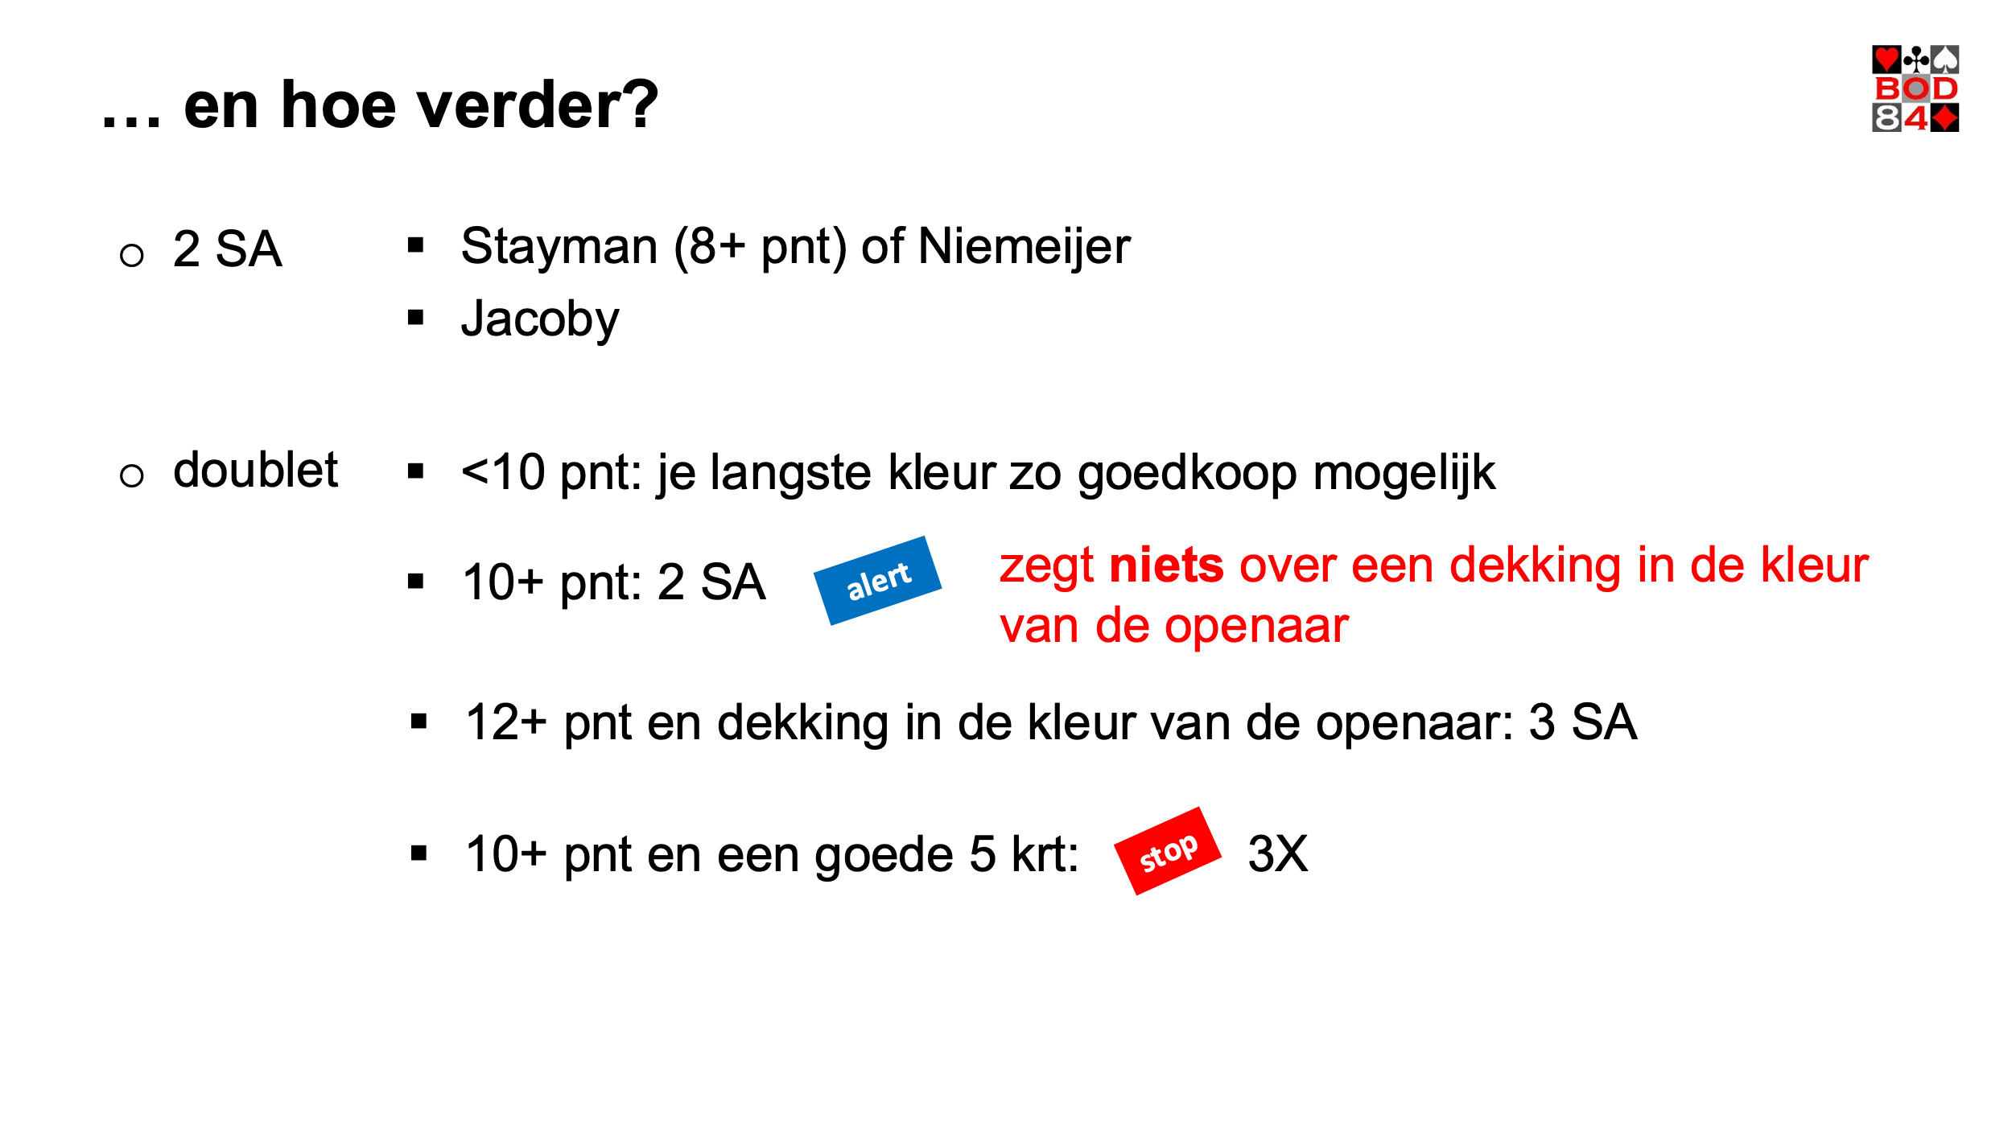

Enkele voorbeelden om te oefenen met het voorgestelde biedschema.

Noteer wat jouw bod zou zijn volgens dat schema.

Voor je is een zwakke 2 geopend, je zit dus in de ‘tweede hand’.

Het maakt niet uit of dit zwak in de geboden kleur is, of een Muiderberg.

Als je bij het volgbod onderscheid maakt tussen een zwakke 2♦️ en een multi 2♦️, noteer ze dan beide. Schrijf alle volgbieding op.

Jouw partner doet ditzelfde, jullie vergelijken de biedingen, en komen tot 1 oordeel.

Na de Kerst zetten we de juiste antwoorden op de site in dit bericht. Succes!